**МІНІСТЕРСТВО ОСВІТИ І НАУКИ УКРАЇНИ**

**НАЦІОНАЛЬНИЙ УНІВЕРСИТЕТ “ЛЬВІВСЬКА ПОЛІТЕХНІКА”**

**Н-Н ІНСТИТУТ ПІДПРИЄМНИЦТВА ТА ПЕРСПЕКТИВНИХ ТЕХНОЛОГІЙ**



**ЗВІТ**

до виконаної лабораторних робіт №1,2

на тему

***«*Представлення графів*»***

***«* Характеристики графів*»***

Виконав:

студент гр. КН-214

**Дубницький Ю. І.**

Прийняв:

**Слюсарчук Ю.М.**

**Львів–2019**

**Мета :** Розглянути та вивчити різні типи представлення графів в пам’яті обчислювальних пристроїв (комп’ютерів) . Дослідити характеристики графів та навчитись визначати їх на конкретних прикладах.

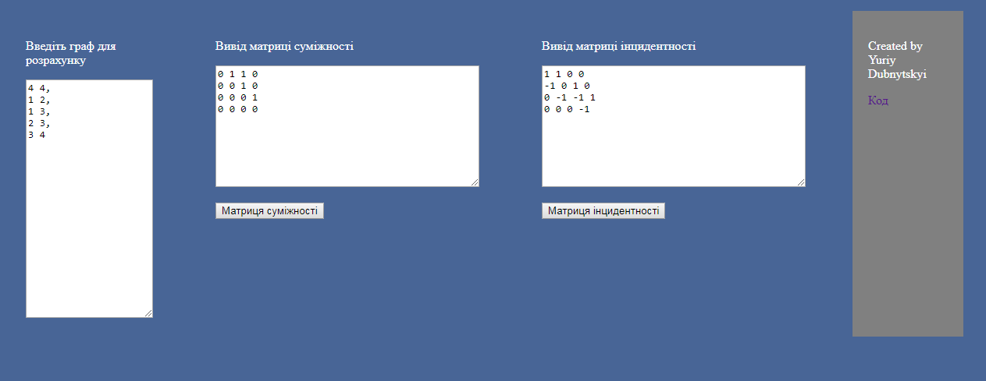

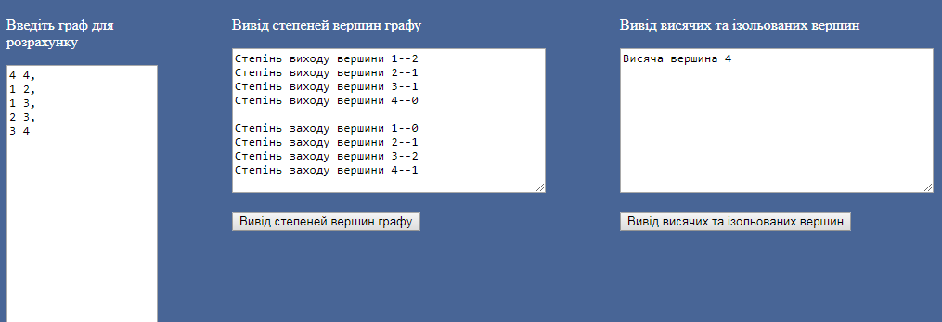

Код до 1 лабораторної

**function** start() {  
 **var** text = document.getElementById('start').value  
 **function** starting( text){  
 **var** array = text.split(",");  
 **var** number = [];  
 **var** a;  
 **for**(**var** i =0;i<array.length;i++){  
 a = [array[i].trim().split(" ")];  
 number[i] = a;  
 }  
 **return** number  
 }  
 **var** number = starting(text);  
 **return** number  
}  
/*  
 start()  
 a function that reads a graph with fields  
 example  
 5 5,  
 1 2,  
 2 3,  
 3 4,  
 4 2,  
 4 5  
 */  
**function** newArray(masif,a,b){  
 **var** j = 0;  
 **for**(**var** i = 1;i<masif.length;i++){  
  
 **if**(masif[i][0][j] == a && masif[i][0][j+1] == b){  
 **if**(a == b){  
 **return** 2  
 }**else**{  
 **return true** }  
 }**else if**(masif[i][0][j] == b && masif[i][0][j+1] == a){  
 **return** -1  
 }**else if**(i ==masif.length){  
 **return false** }  
 }  
}  
/*  
 newArray()  
 the function verifies whether the a-b or b-a ribs exist  
    if there is a - b then returns 1  
    if there is b - a then returns -1  
    if there is a == b then returns 2  
    if there is no a and b then returns 0  
 */  
**function** outputsum() {  
 let number = start();  
 **function** sum(number){  
 **var** text = document.getElementById('sum');  
 **var** n = number[0][0][0], m = number[0][0][0];  
 text.value = '';  
 **for** (**var** i = 0; i < m; i++){  
 **for** (**var** j = 0; j < n; j++){  
 **if**(newArray(number,i+1,j+1)==**true** || newArray(number,i+1,j+1) == 2 ){  
 text.value += 1 + " "  
 }**else**{  
 text.value += 0 + " ";  
 }  
 }  
 text.value += "\n"  
 }  
 }  
 sum(number)  
}  
/*  
 outputsum()  
 the function outputs the adjacency matrix  
 */  
**function** outputinc() {  
 let number = start();  
 **function** inzuden(number){  
 **var** text = document.getElementById('inc');  
 text.value = '';  
 **var** k = number[0][0][1], g = number[0][0][0];  
 **var** matrix = [];  
 **for** (**var** i = 0; i < g; i++){  
 matrix[i] = [];  
 **for** (**var** j = 0; j < k; j++){  
 matrix[i][j] = 0;  
 }  
 }  
 **for**(**var** i = 1;i<number.length;i++){  
 **try**{  
 **if**((number[i][0][0]-1)==(number[i][0][1]-1)){  
 matrix[number[i][0][0]-1][i-1] = 2;  
 }**else**{  
 matrix[number[i][0][0]-1][i-1] = 1;  
 matrix[number[i][0][1]-1][i-1] = -1;  
 }  
 }**catch**(e){  
 console.log(e.name)  
 }  
 }  
 **for** (**var** i = 0; i < g; i++){  
 **for** (**var** j = 0; j < k; j++){  
 text.value += matrix[i][j] + " " ;  
 }  
 text.value += '\n'  
 }  
 **return** matrix  
 }  
 inzuden(number);  
}  
/*  
 outputштс()  
 the function outputs the matrix of the incident  
 */

Код до 2 лабораторної

**function** start() {  
 **var** text = document.getElementById('start').value  
 **function** starting( text){  
 **var** array = text.split(",");  
 **var** number = [];  
 **var** a;  
 **for**(**var** i =0;i<array.length;i++){  
 a = [array[i].trim().split(" ")];  
 number[i] = a;  
 }  
 **return** number;  
 }  
 **var** number = starting(text);  
 **return** number  
}  
  
/*  
 start()  
 a function that reads a graph with fields  
 example  
 5 5,  
 1 2,  
 2 3,  
 3 4,  
 4 2,  
 4 5  
 */  
**var** degvplus =[];  
**var** degvminus =[];  
/*  
 in degvplus  
    written in half the output power  
    in degvminus  
    written in half the input power  
 */  
  
**function** outputstep() {  
 let number = start();  
 degvplus =[];  
 degvminus =[];  
  
 **var** text = document.getElementById('step');  
 text.value = '';  
 **for** (**var** i = 1; i <= number[0][0][0]; i++) {  
 **var** degplus = 0;  
 **for** (**var** j = 1; j < number.length; j++) {  
 **if** (number[j][0][0] == i) {  
 degplus++  
 }  
 }  
 degvplus.push(degplus)  
 }  
 **for** (**var** i = 1; i <= number[0][0][0]; i++) {  
 **var** degminus = 0;  
 **for** (**var** j = 1; j < number.length; j++) {  
 **if** (number[j][0][1] == i) {  
 degminus++  
 }  
 }  
 degvminus.push(degminus)  
 }  
 **for** (**var** i = 0; i < degvplus.length; i++) {  
 text.value += "Степінь виходу вершини " + (i + 1)+"--"+ + degvplus[i] +'\n';  
 }  
 text.value +="\n"  
 **for** (**var** i = 0; i < degvminus.length; i++) {  
 text.value += "Степінь заходу вершини " + (i + 1)+"--"+ + degvminus[i] +'\n';  
 }  
}  
/*  
 outputstep()  
 the function outputs the degree of output and input  
 */  
  
**function** outputvusazi(){  
 **function** output(degvplus,degvminus) {  
 **var** text = document.getElementById('vusazi');  
 text.value = '';  
 **for**(**var** i = 0; i < degvplus.length;i++){  
 **if**(degvplus[i] + degvminus[i] == 0){  
 text.value += "Ізольована вершина " + (i+1)  
 text.value += "\n"  
 }**else if**(degvplus[i] + degvminus[i] == 1){  
 text.value += "Висяча вершина " + (i+1)  
 text.value += "\n"  
 }  
 }  
 }  
 output(degvplus,degvminus)  
}

Реалізація на 1 лабораторної <http://studying.kl.com.ua/html/mathlab1.html>

Реалізація на 2 лабораторної <http://studying.kl.com.ua/html/mathlab2.html>

**Висновок:** я навчився обчислювати матриці суміжності і інциденції ,а також степені вершин графу і визначення ізольованих і висячих вершин.